Cách tắt âm thanh phiền toái trong ứng dụng Facebook trên iPhone và Android
Nếu bạn không thích âm thanh phát ra từ ứng dụng Facebook, bài viết sẽ hướng dẫn cách tắt nó.
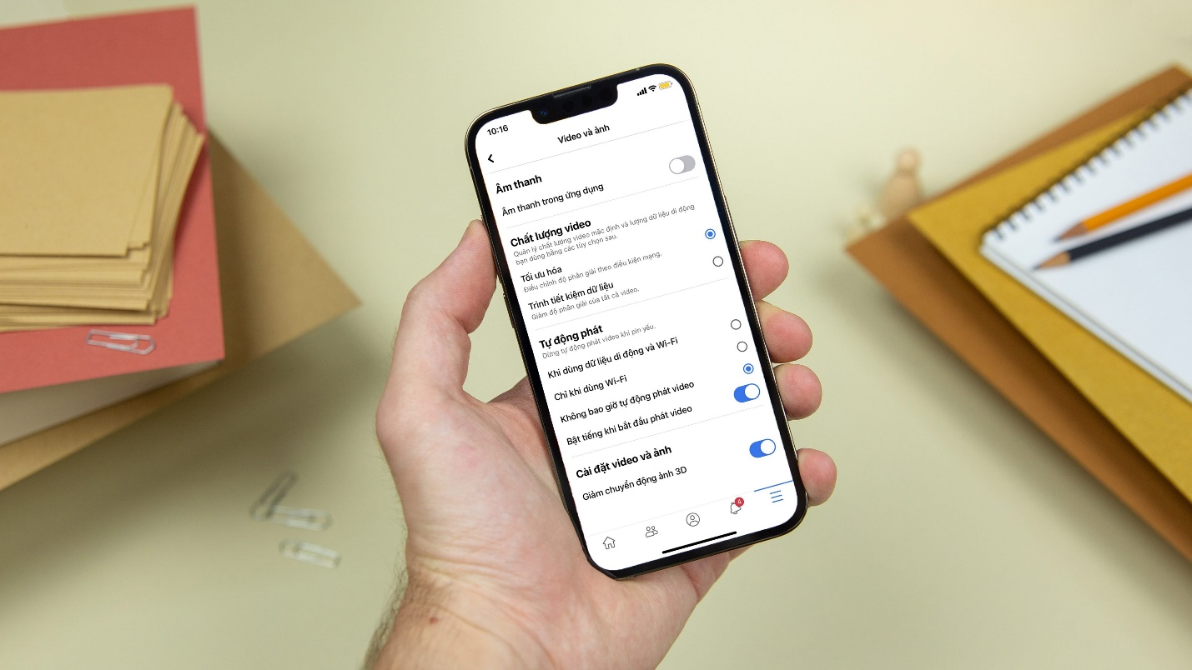
Khi bạn thực hiện một thao tác trên ứng dụng Facebook như thích bài viết, làm mới trang tin… trên iPhone, iPad, hoặc Android, nó sẽ phát ra âm thanh. Nếu bạn không thích âm thanh này, Facebook cho phép bạn tắt nó.
Sau đây là hướng dẫn chi tiết cách tắt âm thanh trong ứng dụng Facebook trên iPhone, iPad, và Android.
Đầu tiên, bạn mở ứng dụng Facebook trên iPhone, iPad, hoặc Android.
Từ màn hình chính, bạn bấm nút hình ba thanh ngang nằm ở góc trên hoặc góc dưới bên phải của màn hình.
Ở trang hiện ra, bạn cuộn xuống dưới và chọn Settings & Privacy (Cài đặt & quyền riêng tư).
Từ trình đơn Settings & Privacy (Cài đặt & quyền riêng tư) xổ ra, bạn chọn Settings (Cài đặt).
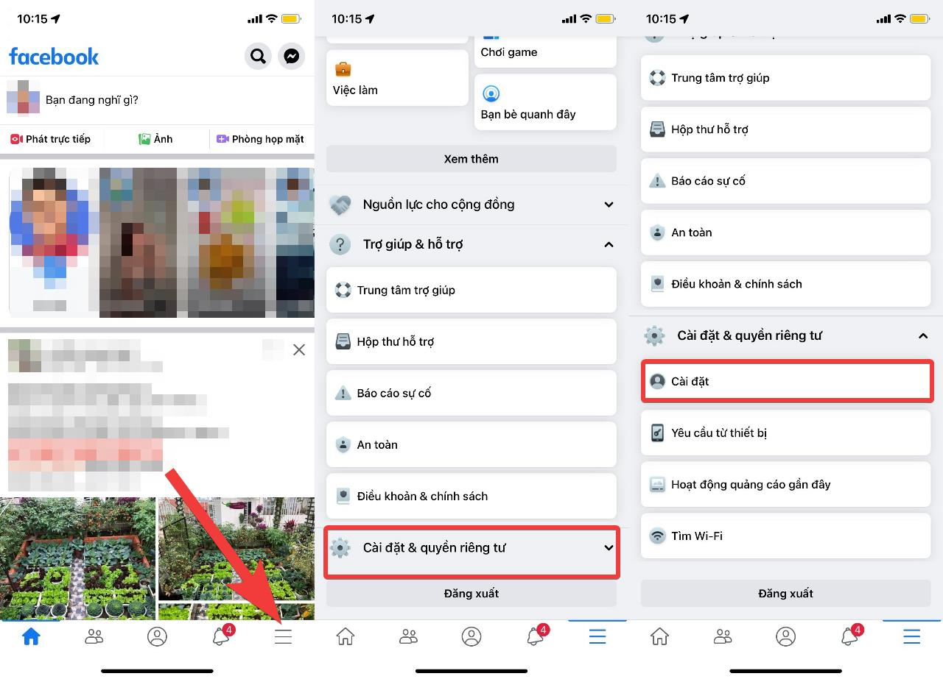
Tại trang Settings (Cài đặt), bạn cuộn xuống dưới và chọn Media (File phương tiện) trong phần Preferences (Tùy chọn) đối với iPhone hoặc General (Chung) đối với Android.
Nếu sử dụng Android, bạn hãy tắt tùy chọn Sound in the App (Âm thanh trong ứng dụng).
Nếu sử dụng iPhone, bạn hãy tắt tùy chọn In-app Sound (Âm thanh trong ứng dụng).
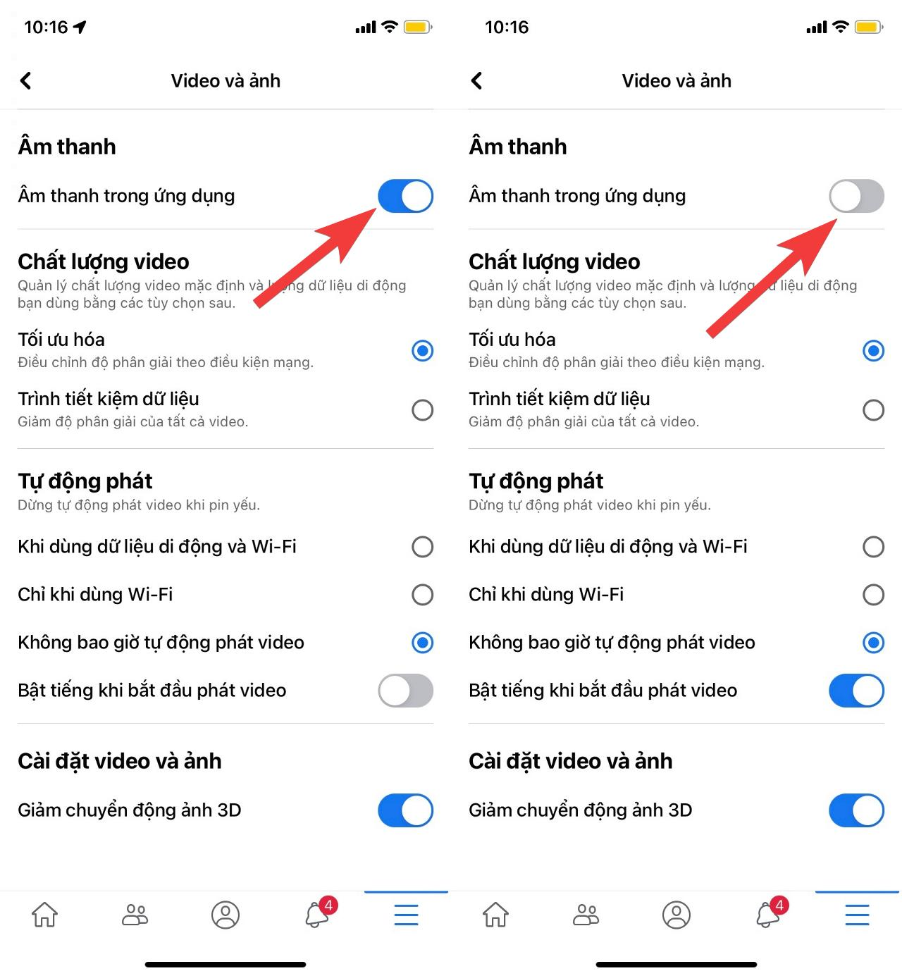
Cũng tại màn hình này, bạn có thể tắt tiếng video bằng cách tắt công tắc Videos Start With Sound (Bật tiếng khi video trên Bảng tin bắt đầu).
Ca Tiếu/Bành Lê
https://www.howtogeek.com/773595/how-to-turn-off-facebook-sounds/

